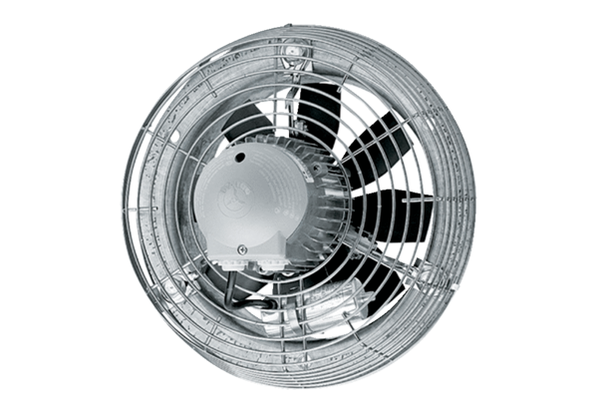Axial-Wandventilator DZS 35/2 BVerpackungseinheit: 1 StückSortiment: C
Artikelnummer: 0094.0060Hersteller: MAICO

